Группа № 11
Воспитатель Ткачева Мария Николаевна

Тема: Осень
Беседа: Осень глазами художников.
Рисование: Осенний пейзаж.
Цель: Рассматривание картин И .Левитана «Золотая осень», «Золотая осень. Слободка», выделение художественных средств выразительности, акцент на сходство и различие средств выразительности в полотнах И. Левитана;
Задачи:
- Продолжать учить детей рассматривать репродукции картин художника (И .Левитан «Золотая осень», «Золотая осень. Слободка») в Картинной галерее.
- Продолжать учить детей выражать свое восприятие осени в продуктивной деятельности.
- Активизировать речь детей при составлении описательных рассказов по картинам, за счет слов, обозначающих средства выразительности в живописи.
- Воспитывать интерес к творчеству русских художников, желание подражать им.

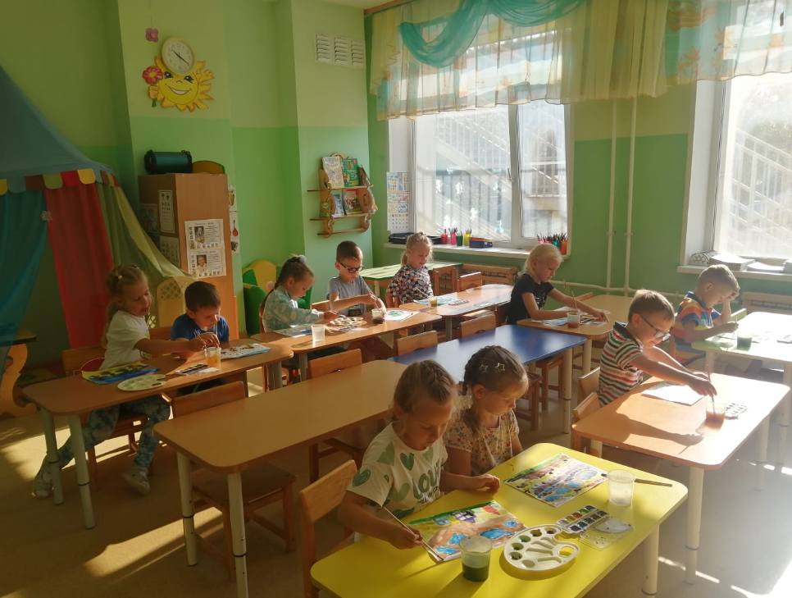

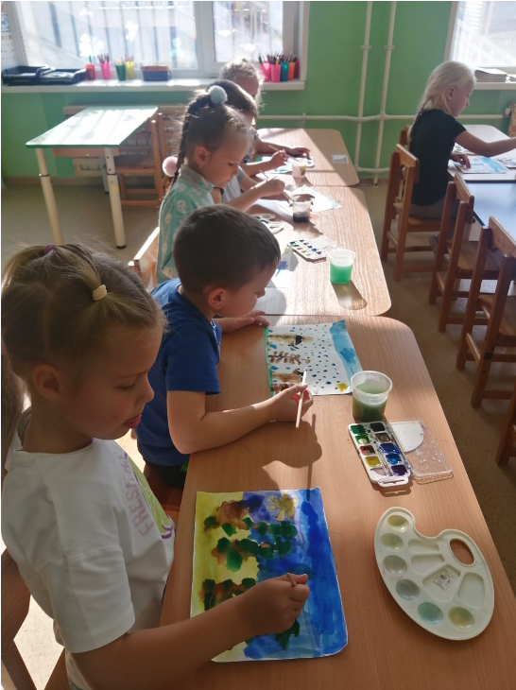
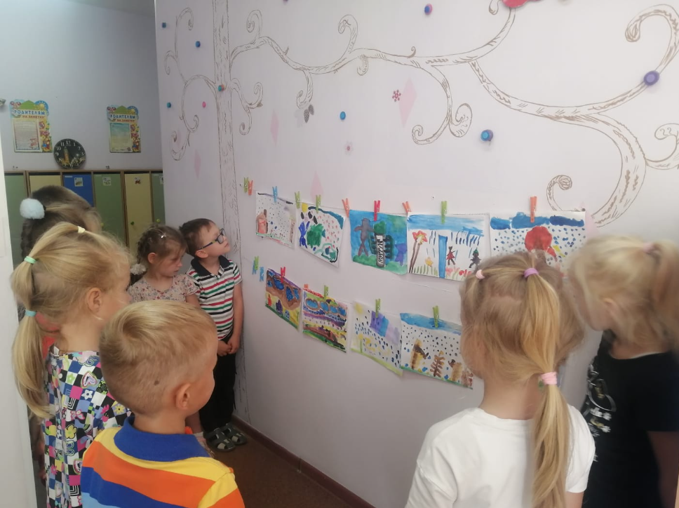
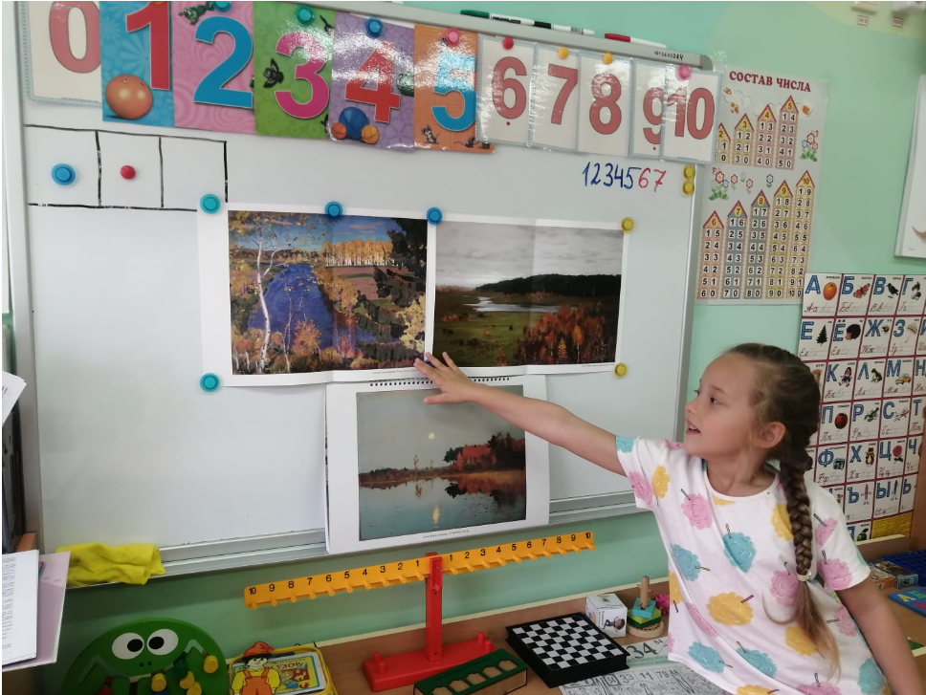
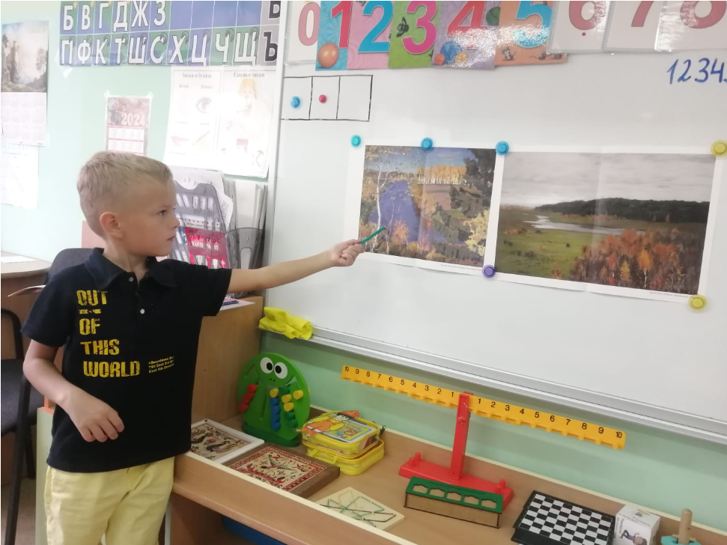

Рассмотреть картины вместе с детьми дома вы можете по ссылкам:

И.Левитана «Золотая осень. Слободка»
https://rusmuseumvrm.ru/data/collections/painting/19_20/zh_4271/index.php

https://greatartists.ru/zolotaya-osen-slobodka/

Обзор картины https://rutube.ru/video/fe17a39c65c5a6ca9727971b07a72426/

И.Левитана «Золотая осень»

https://greatartists.ru/zolotaya-osen-3/

https://my.tretyakov.ru/app/masterpiece/8416

https://veryimportantlot.com/ru/news/obchestvo-i-lyudi/zolotaya-osen-kartina-isaaka-ilicha-levitana

